113 學年度

影像處理期末專案 - 說明文件

資工三S11159005 黃毓峰

**操作介面**

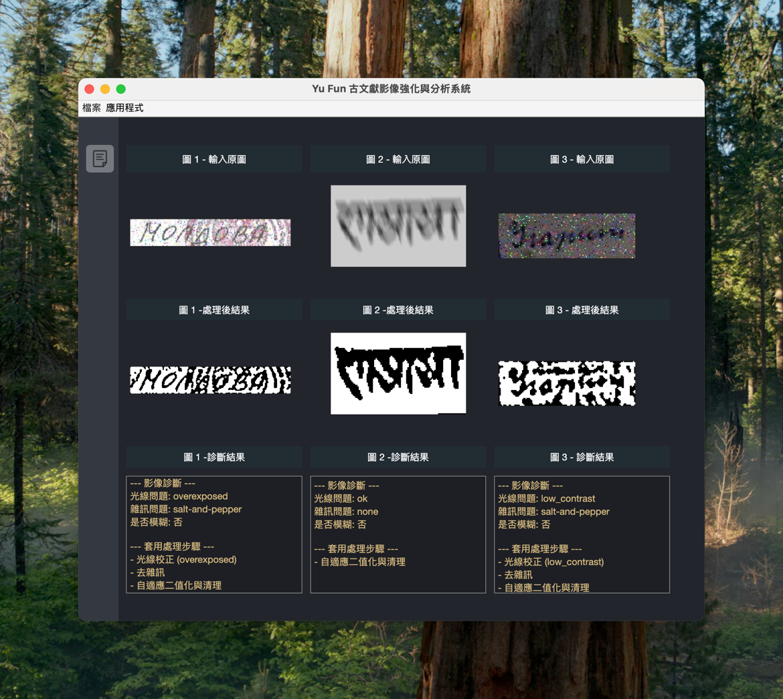

**說明文件**

|  |  |
| --- | --- |
| A | |
| 原始圖片 | 處理後圖片 |
| 一張含有 黑與白 的圖片  AI 產生的內容可能不正確。 | 一張含有 字型, 符號 的圖片  AI 產生的內容可能不正確。 |
| 診斷說明 | |
| --- 影像診斷 ---  光線問題: ok  雜訊問題: none  是否模糊: 否  --- 套用處理步驟 ---  - 自適應二值化與清理 | |

|  |  |
| --- | --- |
| B | |
| 原始圖片 | 處理後圖片 |
|  |  |
| 診斷說明 | |
| --- 影像診斷 ---  光線問題: low_contrast  雜訊問題: salt-and-pepper  是否模糊: 否  --- 套用處理步驟 ---  - 光線校正 (low_contrast)  - 去雜訊  - 自適應二值化與清理 | |

|  |  |
| --- | --- |
| C | |
| 原始圖片 | 處理後圖片 |
|  |  |
| 診斷說明 | |
| --- 影像診斷 ---  光線問題: overexposed  雜訊問題: salt-and-pepper  是否模糊: 否  --- 套用處理步驟 ---  - 光線校正 (overexposed)  - 去雜訊  - 自適應二值化與清理 | |